Пост-релиз.
Российский производитель премиальной воды Legend of Baikal получил премию ECO BEST AWARD-2022

18 июня в фуд-молле «Депо» состоялось подведение итогов Шестой Ежегодной Премии ECO BEST AWARD-2022 И Х ЕЖЕГОДНОЙ ПРЕМИИ «ЗДОРОВОЕ ПИТАНИЕ», на которой компания «Байкал Аква»», выпускающая воду под брендом Legend of Baikal получила две награды:
Премию ECO BEST AWARD-2022 в номинации «Продукт года», в категории «Продукты питания» за экологические проекты компании.
Премию «ЗДОРОВОЕ ПИТАНИЕ» в номинации «Лучшая компания-производитель», в категории «Природная питьевая вода».
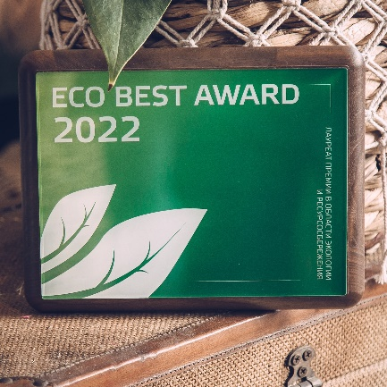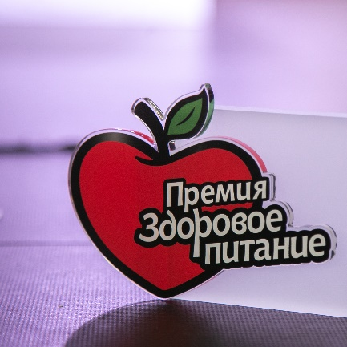
Вел церемонию и награждал победителей самый народный ревизор и знаток качественных продуктов Антон Привольнов.
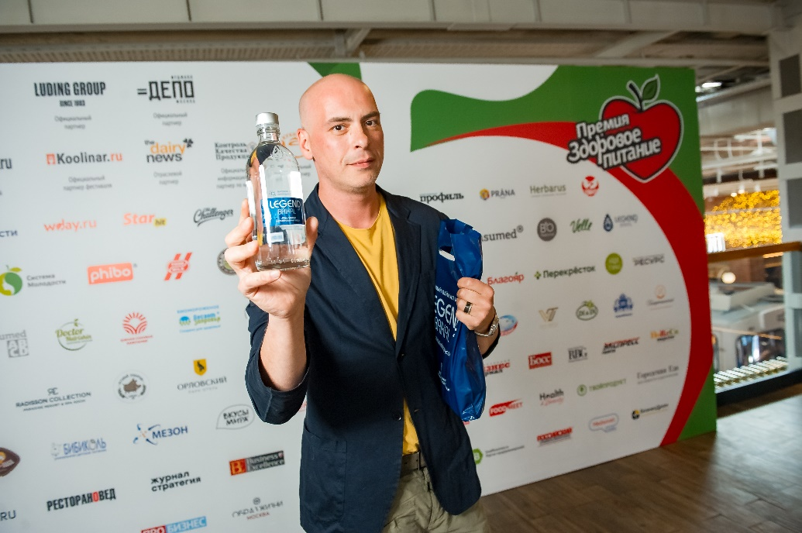
ECO BEST AWARD - независимая общественная награда, вручаемая за лучшие продукты и практики в области экологии, энерго- и ресурсосбережения, которая проводится ежегодно с 2017 года.
В рамках Премии Eco Best и Фестиваля здорового питания «Вкусно!» была проведена Пятая конференция-презентация кейсов участников Премии «Экология и бизнес: лучшие корпоративные практики».
Представители бизнесов, организаций и журналисты рассказали о своих проектах в области экологической ответственности бизнеса, поделились опытом реализации экологических инициатив, здорового образа жизни и новыми трендами экобизнеса.
На конференции выступила бренд-менеджер Legend of Baikal Марина Миронова: «Мы не только поставляет воду из озера Байкал, но и занимается экологическими проектами. Байкал Аква регулярно проверяет состояние воды в Байкале, защищает озеро и проводит работы по его сохранению. В 2021 году компания присоединилась к акции «Чистые берега Евразии», обеспечила волонтеров чистой питьевой водой, расходными материалами по сбору мусора и средствами индивидуальной защиты. Также компания забирает всю использованную тару у своих клиентов, отправляет ее на переработку и производит фирменный экомерч для партнеров и клиентов компании».
Экологические инициативы компании и кристально чистый вкус байкальской воды Legend of Baikal эксперты оценили по достоинству.

О бренде:

Вода Legend of Baikal добывается из самого сердца Байкала с глубины 400 метров. Глубина добычи дарит воде природные особенности – натуральное высокое содержание природного растворенного кислорода, уникальность которого в том, что он насыщает кровь, не окисляя организм и максимально приближенный к человеческому pH. Сбалансированный минеральный состав, подходит для ежедневного употребления. Бренд представлен в линейке из 16 SKU в том, числе вода приятной газации и в эко упаковке – стеклянной бутылке и алюминиевой банке.

О компании:
Компания «Байкал Аква» производит природную глубинную воду высокого качества под брендом «Legend of Baikal». Предприятие находится непосредственно на берегу озера, где происходит добыча и розлив воды. «Байкал Аква» – это современный производственный комплекс, оснащённые высокотехнологичным оборудованием. Трехступенчатая очистка, замкнутый цикл производства, регулярный контроль качества позволяет сделать «Legend of Baikal» кристально чистой и вместе с тем не нарушить уникальный, природный состав воды.«Байкал Аква» бережно относится к продукту, поэтому избегает транспортировки и перевозки воды в цистернах, что позволяет избежать нарушения микробиологии и естественного химического состава.Миссия компании: дать возможность потребителям во всем мире почувствовать вкус воды из легендарного озера.

